1、打開終端，鍵入：python3，如果顯示：python 3.*.*，則OK；直接進入第3步  


2、安裝python 3.6或以上

wget https://www.python.org/ftp/python/3.6.5/Python-3.6.5.tgz

3、拷貝源碼目錄client到某目錄下，如：Desktop

4、在終端中鍵入：cd Desktop/client，回車  


5、在終端中鍵入：pip3 install -r requirements.txt，回車。如出現錯誤，需要重複執行該命令，直至成功。  
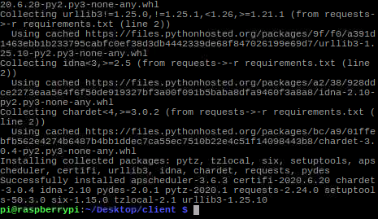

6、在終端中鍵入：python3 main.py，回車  
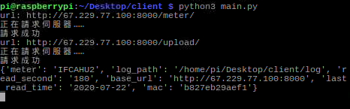

7、不要關閉此終端，程式會在每天凌晨1點執行，上傳昨日及之前未上傳日誌。如需修改時間，請打開client中config.txt中相關參數hour和minute。

參數說明如下：  
base_url：伺服器地址及端口

log_path：樹莓派端日誌路徑

mac：樹莓派mac地址

meter：電錶名稱，多個電錶用|分割，完整示例：meter||IFCAHU2|NTP2

last_read_time：不同電錶的最後上傳時間，會優先從伺服器獲取，獲取不到才取用此處日期

hour：定時執行小時數，如為1則每日凌晨1點執行

minute：定時執行分鐘數，如為0則在某小時0分執行